Презентационная статья «Организационный проект проведения школьного этапа Международного благотворительного конкурса «Каждый народ – художник» - изодиктанта» в МБОУ «Старокупавинский лицей»
В феврале 2019 г. мне, учителю ИЗО и технологии МБОУ «Старокупавинский лицей», представилась возможность принять участие в грандиозном по своей масштабности Всероссийском изобразительном диктанте «Каждый народ – художник». Конкурс проводится Международным союзом педагогов – художников (www.art-teachers.ru) по направлению «Выявление и поддержка молодых талантов в области культура и искусства» при поддержке Фонда президентских грантов.
Согласно Положению о проведении Конкурса, Всероссийский изодиктант был нацелен на поддержку талантливых и одарённых в области изобразительной деятельности детей, на создание условий для поддержки, развития и реализации творческого потенциала одарённых детей и их профессионального самоопределения, а так же повышение профессионального мастерства и квалификации педагогов изобразительного искусства общего, дополнительного и предпрофессионального образования.
Немаловажно то, что общая направленность Конкурса выражалась в приумножении и сохранении национальной культуры народов России, самобытного искусства и развитии у подрастающего поколения желания и способности вступать в диалог культур, в духе восприятия их как самобытных и равноправных.
Задачей организации Конкурса было объединить образовательную среду общеобразовательных учреждений, организаций дополнительного образования в сфере изобразительного искусства и предпрофессионального образования в единое поле творческого взаимодействия через проведение подготовительных и очных этапов, таких как:
- Международный арт-челлендж «Кождый народ – художник»;
- непосредственно сам Всероссийский изодиктант;
- Международная онлайн галерея «каждый народ – художник»;
- Международная выставка «Каждый народ – художник».
Моя работа как модератора Всероссийского изодиктанта (далее Конкурса), началась с составления заявки на организацию групповых очных туров для и электронной регистрации образовательного учреждения на официальном сайте Конкурса, необходимо было выбрать определённый день в период с 11 по 17 февраля для проведения очного этапа Конкурса. Так как желающих принять участие в Конкурсе было много, я воспользовалась возможностью разделить участие на два дня 13 и 14 февраля.
Непосредственно в день проведения Конкурса на базе МБОУ «Старокупавинский лицей» по электронной почте организаторами Всероссийского изодиктанта были отправлены три темы Диктанта, участники могли выбрать из них то, которая наиболее соответствовала их настроению и способностям.
Администрация лицея выделила для проведения Конкурса отдельную аудиторию освободила учащихся – участников Конкурса от занятий в день проведения изодиктанта.
До проведения Конкурса для каждого участника был подготовлен Этикетаж, который заполнялся самим участником и наклеивался с обратной стороны конкурсного листа, в соответствии с требованиями Положения о Конкурсе. Кроме того, согласно Положению о Конкурсе. При этом каждый ученик, изъявивший участвовать в Конкурсе, должен был предоставить Согласие родителей на обработку персональных данных. К сожалению, не все родители согласились с этим требованием, в результате чего часть учащихся не смогла принять участие в Конкурсе.
Сами проведение очного этапа Конкурса осуществлялось мной в точном соответствии с Регламентом для модераторов. За пол часа до начала Конкурса была проведена регистрация участников, собраны Согласия на обработку персональных данных, конкурсные листы были проверенны и подписаны мною с обратной стороны, а также подклеен Этикетаж работы.
Всем конкурсантам был зачитан Регламент для участников (заблаговременно участники были оповещены о требованиях к бумаге и художественным материалам, организаторами Конкурса разрешалось использовать художественные материалы по выбору участника, техника работы – свободная). Непосредственно перед началом Конкурса мною была проведена проверка готовности и озвучивание вариантов тематики работы. Были предложены темы: в первый день : народная трапеза, поэзия быта и Русь деревянная.
Во второй день: национальная ярмарка, народные войны-защитники, узорочье теремов.
Перед началом работы я провела короткую мотивировочную беседу, направленную на создание творческой атмосферы и позитивного настроя на работу.
Продолжительность Конкурса, согласно Положению, составляла 180 минут, однако большинство конкурсантов справилось с заданием за 1,5 часа. В основном конкурсные работы были выполнены в технике живопись, гуашью или акварелью.
Обязательным требованием проведения Конкурса была трехкратная фотофиксация каждой работы в начале каждого часа. Первый раз фотофиксация проводилась мною карандашного наброска работы. Второй раз – работа в цвете, и в финале законченная работа в руках автора.
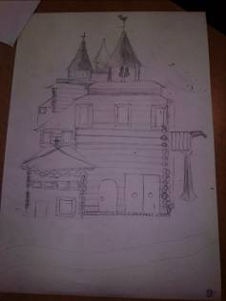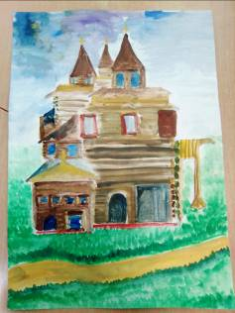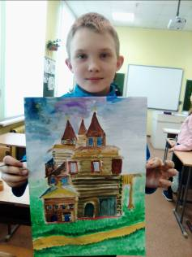

После проведения очного этапа Конкурса был составлен Протокол, собранны работы, а их цифровые копии (фотографии) в тот же день были размещены на официальном сайте Конкурса.
Оригиналы конкурсных работ были отвезены лично мною на Площадку регионального этапа жюри в г. Жуковский.
Всего в проведенном мною очном этапе изодиктанта приняли участие 27 учащихся лицея. Все конкурсанты получили Дипломы участников, двое из которых Дипломы победителей 2 и 3 степени.
В марте я приняла участие в Международном форуме педагогов-художников», где были подведены итоги прошедшего Всероссийского изодиктанта и в торжественной обстановке были вручены Сертификат модератора и Сертификат о присвоении статуса инновационной площадки по направлению «Выявление и поддержка молодых талантов в сфере изобразительного искусства» МБОУ «Старокупавинский лицей».
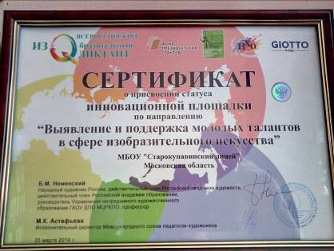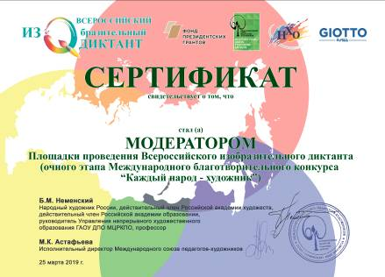
На форуме я имела счастливую возможность познакомиться и пообщаться с Неменским Б.М. Организаторами форума было сделано заявление, что Всероссийский изодиктант станет ежегодным и в нем смогут принять участие не только субъекты Российской Федерации, но и страны ближнего зарубежья.
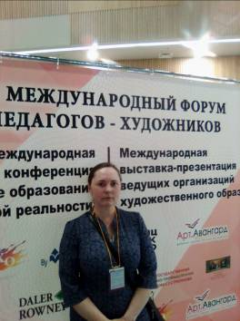
Таким образом, организация и проведение Всероссийского изобразительного диктанта на базе МБОУ «Старокупавинский лицей» стали для меня ценным опытом в моей педагогической деятельности в качестве учителя ИЗО. В будущем я надеюсь принять самое активное участие в этом уникальном Конкурсе и подобным ему проектам.

